Vortrag und Gespräch mit Prof. Dr. Hubert Wolf
„Konklave. Die Geheimnisse der Papstwahl“
Mittwoch, 21. März 2018, Mühlacker
18:00 Uhr Abendmesse in der Herz-Jesu-Kirche
19:30 Uhr Vortrag im Gemeindezentrum
Kosten: keine
Der Einzug der Kardinäle ins Konklave, der Rauch aus dem Schornstein der Sixtinischen Kapelle und schließlich das „Habemus Papam“: Die Wahl eines neuen Papstes fesselt die Aufmerksamkeit einer weltweiten Öffentlichkeit. 2013 verfolgten Abermillionen Menschen an den Bildschirmen den ersten Auftritt von Jorge Mario Bergoglio als Papst Franziskus.
Woher rührt diese Faszination? In seinem Vortrag zeigt Hubert Wolf, wie bei der Papstwahl und der Amtseinsetzung das Geheimnis der Papstwerdung inszeniert wird. Außerdem weist er nach, wie grundlegend sich die Wahlverfahren, das Amtsverständnis des Papstes, die Riten der Amtseinsetzung und die Bühnen der Inszenierung in bald 2000 Jahren gewandelt haben. So wurde der Papst als Bischof von Rom ursprünglich, wie alle anderen Bischöfe auch, vom örtlichen Klerus und vom Volk gewählt, und er musste zuerst von seiner Bischofskirche, der Lateranbasilika, Besitz ergreifen. Diese Vielfalt der Traditionen eröffnet auch ungeahnte Möglichkeiten für eine grundlegende Reform des Konklaves…
Prof. Dr. Hubert Wolf ist Priester unserer Diözese und Professor für Mittlere und Neuere Kirchengeschichte an der Katholisch-Theologischen Fakultät der Universität in Münster. Zu seinen Forschungsschwerpunkten zählt die Kirchen-, Theologie und Frömmigkeitsgeschichte des 19. und 20. Jahrhunderts.
Hubert Wolf wurde 2003 mit dem „Leibniz-Preis“, 2004 mit dem „Communicator-Preis“ und 2006 mit dem „Gutenberg-Preis“ ausgezeichnet. Zuletzt erschien von ihm: „Die Nonnen von Sant’Ambrogio. Eine wahre Geschichte“ (2013); „Krypta. Unterdrückte Traditionen der Kirchengeschichte“ (2015); „Konklave. Die Geheimnisse der Papstwahl“ (2017).

Dazugehörende Bilder:
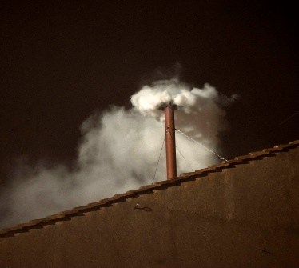

weißer Rauch aus Schornstein von Sixtinischer Kapelle

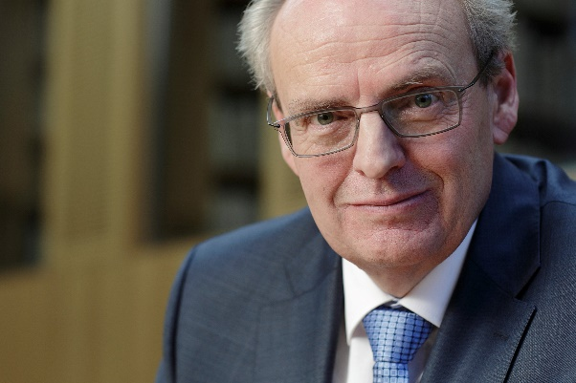
Prof. Dr. Hubert Wolf
Foto: Andreas Kühlken, KANN

